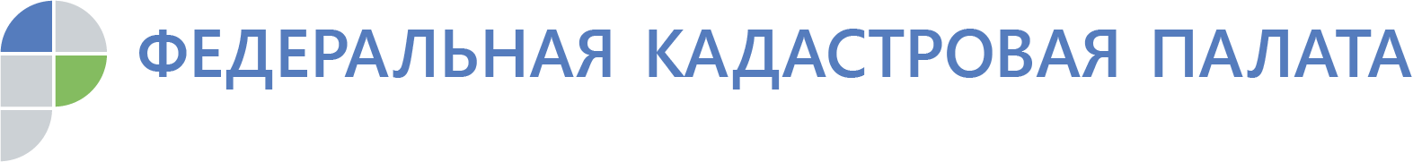
Федеральная кадастровая палата запускает Всероссийскую неделю консультаций
Эксперты ответят на вопросы граждан со всей страны
Федеральная кадастровая палата запускает Всероссийскую неделю консультаций по вопросам, связанным с куплей-продажей жилья, с 7 по 11 октября. Эксперты ответят на вопросы граждан о проведении различных сделок с недвижимостью, необходимых документах для регистрации жилья, а также способах проверить собственность перед покупкой. Горячие линии и дни открытых дверей будут проведены в филиалах Кадастровой палаты по всей стране.
Осенью рынок недвижимости традиционно оживает после летнего застоя. Однако процедура выбора и покупки жилья несет в себе различные риски. Как не стать жертвой мошенников? Как правильно выбрать квартиру? Как проверить понравившийся объект на обременения? На эти и другие вопросы ответят специалисты Кадастровой палаты во всех регионах страны в ходе горячих линий и дней открытых дверей.
Специалисты Кадастровой палаты Курской области будут консультировать граждан несколько дней. Каждый заявитель может выбрать для себя удобный способ получения консультаций.
Сегодня, 7 октября, с 10.00 до 13.00 заместитель директора Людмила Иванова консультирует граждан в офисе МФЦ по адресу: г. Курск, ул. Верхняя Луговая, 24, заместитель директора Ольга Турецкая в офисе МФЦ по адресу: г. Курск, ул. Дзержинского, 90Б.
Во вторник, 8 октября, с 09.00 до 13.00 и с 14.00 до 17.00 специалисты Кадастровой палаты будут отвечать на телефонные звонки граждан по номеру 8 (4712) 72-40-01.
В среду, 9 октября, с 09.00 до 13.00 и с 14.00 до 17.00 Кадастровая палата в режиме онлайн проведет диалог с пользователями социальной сети ВКонтакте. Вопросы будут приниматься в сообществе Кадастровая палата Курской области.
Владельцы недвижимости за пределами Курской области могут узнать даты, места и номера телефонов, по которым можно проконсультироваться в рамках Всероссийской горячей линии с 7 по 11 октября, на сайте www.kadastr.ru в разделе интересующего региона.
Как отметил глава Федеральной Кадастровой палаты Парвиз Тухтасунов, проведение Всероссийской недели правовой помощи позволит гражданам разобраться в нововведениях, касающихся недвижимости, а также способах обезопасить себя при проведении сделок.
«Изменения законодательства, регулирующего сферу недвижимости, появляются довольно часто – государство оперативно реагирует на изменения различных практик в отрасли, которые могут затрагивать интересы граждан. Для того чтобы разобраться во всем, понять, как применяется закон к конкретной ситуации, нужна консультация квалифицированных специалистов», – говорит глава Федеральной кадастровой палаты.
Парвиз Тухтасунов подчеркнул, что регулярная информационная работа и консультирование способствуют росту правовой грамотности населения. «Как показала практика, такой формат востребован населением: в ходе майской недели консультаций по «дачным» вопросам профессиональную правовую помощь получили более пяти тысяч человек», – напомнил он.

